ГБУ РК « Строгановский детский дом »

К заседанию МО воспитателей

**Обмен опытом работы**

« Использование в профессионально – педагогической деятельности творческого педагогического проекта: Нетрадиционной техники рисования в развитии детей дошкольного возраста »

Воспитатель Мухортикова Т.В.

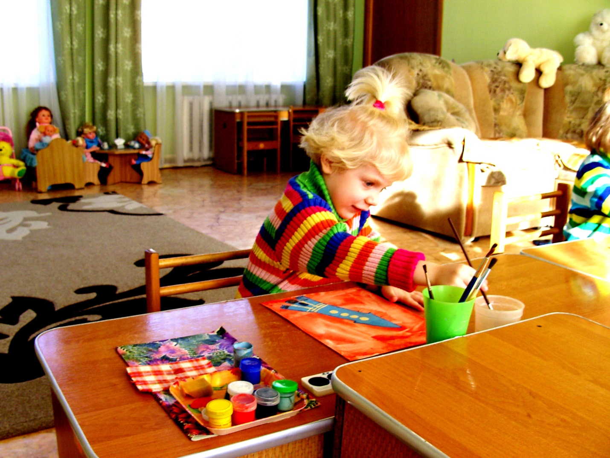

Апрель 2015

***Нетрадиционные техники рисования в развитии детей дошкольного возраста.***

***( Творческий педагогический проект)***

Сущность творческого проекта,  заключается в систематизации, разработке и практическом применении технологий в нетрадиционных техниках рисования.

Научно-методологической основой проекта стали психолого-педагогические концепции дошкольного детства Н.А. Ветлугиной, Л.С. Выготского, В. А. Сухомлинского, Т. Г. Казаковой, В.Т. Кудрявцевой

В своей работе использую программы «От рождения до школы» Н.Е. Вераксы,  И.А Лыковой «Цветные ладошки»,      пособие для воспитателей Давыдовой Г.Н. «Нетрадиционные техники рисования в детском саду», пособие «Художественная мастерская» Сьюзан Швейк и др.

***Цель проекта:*** развивать художественное творчество, воображение, фантазию, интерес к изобразительной деятельности, формировать индивидуальные, интеллектуальные творческие способности и изобразительные умения,  навыки через использование нетрадиционных техник и материалов в изобразительной деятельности.

***Задачи проекта:***

1.      Продолжать знакомить дошкольников с нетрадиционными техниками рисования, находить нестандартные (креативные) способы изображения предметов и явлений;

2.      Развивать умения подбирать, создавать и использовать различный нетрадиционный материал в творчестве, желание экспериментировать в рисовании проявляя яркие чувства и эмоции: радость удивление, сомнение от узнавания нового;

3.      Формировать эстетическое отношение к окружающей действительности на основе ознакомления с нетрадиционными техниками рисования и поддерживать интерес к изобразительной деятельности, создавая творческую атмосферу;

4.      Воспитывать творческую самореализацию.

Срок исполнения проекта: долгосрочный (с сентября 2014 по май 2015).

Участники проекта: дети старшей и средней группы , воспитатель.

Продукт проекта: детские творческие работы в нетрадиционных техниках рисования.

***Реализация проекта происходила в несколько этапов.***

1 этап – подбор и изучение литературы по нетрадиционному рисованию, составлению планов, изучение техники нетрадиционного рисования, изготовление и подбор нетрадиционного материала  к изобразительной деятельности;

2 этап –  с детьми проводятся экскурсии . На прогулке наблюдаем за изменениями в природе, за растениями, птицами, насекомыми, стараемся найти удивительное и интересное  в окружающем мире.

Во время бесед обсуждаем темы живописи, знакомимся с профессией художника,   народно - прикладным  творчеством России. В свободное время играем в дидактические игры, которые развивают, воображение, фантазию, зрительное восприятие, мышление.

В изобразительной деятельности дети знакомятся с нетрадиционными техниками рисования, как монотипия, граттаж, кляксография, пальцевая живопись, рисование сухой кистью, рисование свечой и т.д.

Дети активно принимают участие в выставках рисунков, поделок.

3 этап – организация развлечений, открытых мероприятий, мастер - классов для педагогов где осуществляется закрепление полученных знаний по нетрадиционному рисованию. В сентябре и мае с детьми проводиться мониторинг ЗУН по рисованию.

Методы, которые необходимо применять в изобразительной деятельности:

Информационно- рецептивный;

репродуктивный;

исследовательский;

эвристический;

проблемное изложение материала.

В информационно-рецептивный метод включаются следующие приемы: рассматривание; наблюдение; экскурсия; беседы; слушание музыкальных произведений; чтение художественной литературы; показ воспитателя.

Репродуктивный метод - это метод, направленный на закрепление знаний и навыков детей. Другими словами, это владение  техникой рисования. Техника рисования – это язык художника, не владеть техникой рисования, значить не уметь передавать свои впечатления и ощущения в рисунке. Этот метод  упражнений, доводящие изобразительные  навыки до автоматизма.

Эвристический метод направлен на самостоятельность в выполнении рисунка, проявление творчества, фантазии в художественной деятельности;

Исследовательский метод направлен на развитие у детей познавательной активности  и умение экспериментировать с  художественным материалом и техниками  в  изобразительном творчестве;

Метод проблемного изложения материала заключается в нахождении решений в проблемной ситуации или в  вопросе. Эту проблемную ситуацию перед  детьми создает педагог.

С педагогами детского дома проводятся беседы, консультации по развитию творческих способностей и использованию нетрадиционных техник рисования.

Работа, проведенная по изобразительной деятельности, с использованием нетрадиционных техник рисования и материалов показал, что каждый ребенок представляет собой маленького исследователя, с радостью открывающего для себя незнакомый и удивительный мир искусства и творчества. Именно нетрадиционные техники рисования создают    атмосферу непринужденности, открытости, раскованности, развивают инициативу, самостоятельность, создают эмоционально положительное отношение к деятельности.

Таким образом, дети творчески всматриваются в окружающий мир, приобрели опыт эстетического восприятия и вкуса. Рисунки детей стали интереснее, содержательнее, замысел богаче. С помощью нетрадиционного материала и техник рисования дошкольники создают новое, оригинальное, проявляют воображение, фантазию, реализуют свой замысел, и самостоятельно находят средства для воплощения.

. Нетрадиционные техники позволяют  осуществлять индивидуальный подход к детям, учитывать их желание, интерес. Их использование способствует:

-интеллектуальному развитию ребенка;

- коррекции психических процессов и личностной сферы дошкольников;

- развивает уверенность в своих силах;

- развивает пространственное мышление;

- учит детей свободно выражать свой замысел;

- развивает мелкую моторику рук;

- свобода выбора изо материалов и техник.

***Для развития творчества и систематизации знаний детей дошкольного возраста в рисовании нетрадиционными приемами и техниками  воспитатель должен поставить задачи:***

1. Учить детей использовать в рисовании разнообразные материалы и техники, разные способы создания изображения, соединяя в одном рисунке разные материалы с целью получения выразительного образа.

2. Развивать эстетические чувства формы, цвет, ритм, композицию, творческую активность, желание рисовать.

3. Учить видеть и понимать красоту многоцветного мира.

4. Формировать у детей творческие способности посредством использования нетрадиционных техник рисования.

5. Воспитывать умение доводить начатое дело до конца, работать в коллективе,  индивидуально.

***Обучение с помощью нетрадиционных техник рисования происходит в следующих направлениях:***

- от рисования отдельных предметов к рисованию сюжетных эпизодов и далее к сюжетному рисованию;

- от применения наиболее простых видов нетрадиционной техники изображения к более сложным;

- от использования готового оборудования, материала к применению таких, которые необходимо самим изготовить;

- от использования метода подражания к самостоятельному выполнению замысла;

- от применения в рисунке одного вида техники к использованию смешанных техник изображения;

- от индивидуальной работы к коллективному изображению предметов, сюжетов нетрадиционной техники рисования.

***Нетрадиционныхе техники рисования:***

***« Монотипия»***

Технология рисования. Лист бумаги для рисования разделить на две равные части, сложив его пополам. На одной части нарисовать половину симметричного предмета. Пока краска не высохла, наложить чистую половину листа на изображение и прогладить ладонью. Раскрыть лист и при необходимости дорисовать сюжет.

***«Печатание листьями»***

Технология рисования. Лист дерева покрывается  красками, затем прикладывается к бумаге окрашенной стороной для получения отпечатка. Сверху лист дерева прикрыть чистой бумагой, прогладить ладонью. Снять бумагу и лист. Отпечаток готов.

***«Рисование нитками».***

Технология рисования. Разрезать нить на отрезки длиной 7 –10 см. Один отрезок нитки обмакнуть в краску и водить им по листу бумаги для рисования в разных направлениях. Для использования гуаши другого цвета взять чистую нить.

***«Печатание бумагой».***

Технология рисования. Гуашевую краску развести водой до консистенции жидкой сметаны. Кусок плотной бумаги смять в небольшой комок, опустить в краску. Этим комком бумаги нанести краску на альбомный лист.

***«Рисование мыльной пеной».***

Технология рисования. Взбить пену, набрать ее губкой. Отжать пену с губки в краску, перемешать. Контур рисунка наметить простым карандашом (предметы должны быть относительно крупными). Выложить пену кистью на изображенные предметы. После того как рисунок высохнет, лишнюю пену сдуть.

***"Рисование с помощью соли»***

Технология рисования. Акварелью нарисовать рисунок. На влажный рисунок насыпать крупную соль. Соль насыпается на всю поверхность листа. После высыхания краски соль стряхивается.

***«Рисование методом напыления(набрызг)»***

Технология рисования. На  одном листе бумаги нарисовать контур предмета и аккуратно вырезать его. Силуэт предмета отложить в сторону. Наложить лист бумаги, из которого был вырезан контур, на другой цельный лист, скрепить их. Зубную щетку с краской держат на небольшом расстоянии от листа бумаги. Взять палочку и проводить ею по ворсу движением на себя. Краска напыляется на бумагу мелкими капельками. Когда она высохнет, снять верхний лист.

***«Рисование кляксами»***

Технология рисования. Акварельную краску развести водой и накапать ее в одну точку на лист бумаги. Взять трубочку и подуть через нее в центр кляксы, раздувая ее в разные стороны.

***«Клеевая техника(витражи)»***

Технология рисования. Простым карандашом нанести на бумагу контур предмета. В тюбике с канцелярским клеем (можно  клей ПВА)сделать маленькое отверстие, чтобы он вытекал тонкой струйкой. Аккуратно обвести клеем контур. Дать высохнуть. Закрасить пространство внутри контура красками.

***«Рисование по стеклу»***

Техника рисования. Гуашь смешать с клеем ПВА в соотношении 1: 2. На бумаге простым карандашом нарисовать сюжет. Поверх нарисованной картинки положить стекло, обвести рисунок и закрасить.

***«Рисование методом тычка(поролоновый тычок)»***

Техника рисования.  На чистом листе рисуется контур, какого – либо предмета. Гуашевую краску развести водой до консистенции густой сметаны и налить в блюдца. Поролоновый тычок  при рисовании следует держать вертикально по отношению к плоскости листа и делать тычкообразные движения, при этом должна  получиться  большая «пушистая» точка.

***«Оттиск поролоном»***

Техника рисования. Вырезать контуры на поролоне. Гуашевую краску развести водой до густой жидкой сметаны и налить в блюдца. Прижать поролон к блюдцу с краской и наносить оттиск на бумагу.

***"Граттаж***

Техника рисования. На плотную бумагу(картон) нанести плотный слой свечи, чтобы не оставалось пробелов, затем нанести черную или цветную плакатную  тушь. Дать высохнуть сутки. Затем тонкой палочкой нанести рисунок.

***"Восковые карандаши + акварель"***

Техника рисования. На поверхность листа нанести рисунок восковыми карандашами. Затем раскрасить рисунок акварелью.

***Рисование свечой (проступающий рисунок).***

Техника рисования. На лист бумаги нанести рисунок тонким концом свечи. Затем затонировать рисунок гуашевыми или акварельными красками. Рисунок нарисованный свечой незатонируется.

Применяю в работе с детьми личностно-ориентированную технологию, ставя в центр всей образовательной системы личность ребенка, обеспечение комфортных, бесконфликтных и безопасных условий ее развития, реализации ее природного потенциала. Личность ребенка в этой технологии не только субъект, но субъект приоритетный. Организую воспитательно-образовательный процесс на основе уважения к личности ребенка, учете особенностей его индивидуального развития, отношения к нему как к сознательному, полноправному участнику воспитательного процесса.

Игровые технологии оказывают мне большую помощь в организации образовательной деятельности. В практической деятельности я использую следующие игровые технологии:

Игровые ситуации. Во время образовательной деятельности и в режимные моменты применяю игрушки, персонажи пальчикового и кукольного театра, которые помогают решить поставленные задачи: научить зайчика умываться, помочь куколке найти друга, поросятам построить домик и т. д.

Сюрпризные моменты. Во время образовательной деятельности использую волшебный мешочек, одушевляю используемые предметы-заместители. Момент неожиданности позволяет вызвать у детей эмоциональный настрой на познание нового материала.

Применяю здоровьезберегающие технологии в НОД : физкультминутки, пальчиковые игры, приёмы самомассажа рук

. Из опыта работы с нетрадиционными материалами, такими как: поролон, восковые мелки, гофрированная бумага, листья деревьев, пряжа, могу сделать вывод, что использование их позволяет детям ощутить незабываемые эмоции, развивает творческие способности ребенка, его креативность, что способствует общему психическому и личностному развитию детей, а нетрадиционные способы рисования: монотипия, кляксография, рисование пальчиками, ладошками, и т. д. развивают мелкую моторику, вызывают целый комплекс эмоций, помогают проявить характер ребенка, его индивидуальность.

Применение современных образовательных технологий дало положительную динамику роста развития воспитанников, которую отслеживаю при систематическом проведении мониторинга.